Plantilla de entrega avance 3 actividad de cierre – Módulo 3

Análisis cuantitativo y de equilibrio del proceso

1. Datos de identificación
- Nombre completo del estudiante: Daniel Esteban Ortiz Pinzón
- Programa académico: Ingeniería de Sistemas
- Grupo: 1
- Unidad de estudio: Química General
- Nombre del proceso elegido: Potabilización del agua para consumo humano (PTAP)

2. Planteamiento del problema
Redacta el problema estequiométrico o de equilibrio en forma narrativa. Debe incluir el contexto del proceso, los datos conocidos y la magnitud que deseas calcular.

En la planta de potabilización de referencia (100 L/s, Duitama, 2 590 m, presión 0,729 atm) el agua cruda entra a pH 7,20 con 20,0 mg/L de alcalinidad como CaCO₃. Para agua de turbiedad alta se dosifican 55,0 mg/L de alumbre comercial, Al₂(SO₄)₃·14H₂O (594 g/mol). La coagulación es:
Al₂(SO₄)₃·14H₂O + 3 Ca(HCO₃)₂ → 2 Al(OH)₃(s) + 3 CaSO₄ + 6 CO₂ + 14 H₂O
Un mol de alumbre consume 3 mol de alcalinidad expresada como CaCO₃ (300 g) y, si el bicarbonato alcanza, produce 2 mol de Al(OH)₃ y 6 mol de CO₂. Se calculan el reactivo limitante, los moles que reaccionan, la masa teórica de Al(OH)₃, el porcentaje de rendimiento de la dosis y el pH que deja el equilibrio del carbonato, con y sin cal. Las constantes de acidez están a 25 °C.
Esto cierra lo que quedó abierto en los avances anteriores. El avance 1 clasificó los sistemas materiales del proceso. El avance 2 balanceó las siete ecuaciones y dejó tres cifras por verificar: la presión de vapor del Cl₂ no es “cerca de 6,8 bar”, sino 6,73 bar a 20 °C (ecuación de Antoine, NIST); el O₂ de saturación a 25 °C y 1 atm es 8,26 mg/L (Benson–Krause), no 8,7 mg/L; el CO₂ en equilibrio con el aire es 0,63 mg/L, no 0,6 mg/L. El pH de la planta se había aproximado; aquí sale del equilibrio H₂CO₃* / HCO₃⁻ / CO₃²⁻. PhET sirvió para molaridad y ácido-base, pero no trae alumbre ni alcalinidad. El simulador de este avance es propio: SimuladorPTAP, escrito en C#.
3. Datos del problema
Dato conocido | Valor | Unidad
Caudal | 100 | L/s
pH inicial | 7,20 | —
Alcalinidad | 20,0 | mg/L CaCO₃
Dosis de alumbre, Al₂(SO₄)₃·14H₂O | 55,0 | mg/L
Masa molar del alumbre | 594 | g/mol
Masa molar del Al(OH)₃ | 78 | g/mol
Masa molar del CaO | 56 | g/mol
pKa₁ / pKa₂ del ácido carbónico | 6,35 / 10,33 | —
pKa del HClO | 7,5 | —
Constante de Henry del CO₂, 25 °C | 0,034 | mol/(L·atm)

4. Desarrollo de cálculos
4.1 Conversión de datos a moles
Por metro cúbico, los mg/L coinciden con los g/m³.
n(alumbre dosificado) = 55,0 g / 594 g·mol⁻¹ = 0,09259 mol/m³ = 9,259×10⁻⁵ mol/L.
n(alcalinidad) = 20,0 g / 100 g·mol⁻¹ = 0,200 mol/m³ como CaCO₃ = 2,000×10⁻⁴ mol/L.
La ecuación pide 3 mol de CaCO₃ por cada mol de alumbre. n requerido = 3 × 9,259×10⁻⁵ = 2,778×10⁻⁴ mol/L.

4.2 Identificación del reactivo limitante
Hay 0,200 mol/m³ de alcalinidad y se requieren 0,2778 mol/m³. Limita la alcalinidad, como Ca(HCO₃)₂. El alumbre queda en exceso.
Fracción que reacciona = 0,200 / 0,2778 = 0,720. Reaccionan 39,60 mg/L de alumbre (6,667×10⁻⁵ mol/L). Sobran 15,40 mg/L, equivalentes a 133,06 kg/día en una planta de 100 L/s.
Demanda de alcalinidad = 55,0 × 300 / 594 = 27,78 mg/L como CaCO₃. Sin cal se consumen los 20,0 mg/L y la alcalinidad final es 20,0 − 27,78 = −7,78 mg/L. El signo negativo es acidez mineral: cada mol de alumbre que no encuentra bicarbonato libera 6 H⁺.

4.3 Cálculo del rendimiento teórico
El rendimiento teórico se calcula con el reactivo limitante, suponiendo que la reacción llega a completarse.
n(Al(OH)₃) = 2 × 6,667×10⁻⁵ = 1,333×10⁻⁴ mol/L. m = 1,333×10⁻⁴ × 78 × 1 000 = 10,40 mg/L.
CO₂ = 6 × 6,667×10⁻⁵ × 44 × 1 000 = 17,60 mg/L.
A 100 L/s (8 640 m³/día): alumbre dosificado 475,20 kg/día; Al(OH)₃ teórico 89,86 kg/día; CO₂ 152,06 kg/día.
Si la cal hace que el limitante pase a ser el alumbre, el teórico sube a 2 × 9,259×10⁻⁵ mol/L = 14,44 mg/L (124,80 kg/día). Esa no es la masa teórica del caso sin corregir.

4.4 Cálculo del rendimiento real o porcentaje de rendimiento (si aplica)
No se pesó lodo, así que no hay un rendimiento de planta medido en báscula. El porcentaje que sí se puede cerrar es el de la dosis frente a lo que precipitaría si todo el alumbre reaccionara:
% rendimiento = (10,40 / 14,44) × 100 = 72,0 %.
La cal mínima para que no sobre alumbre es el déficit de alcalinidad pasado a CaO: (27,78 − 20,0) × 56 / 100 = 4,36 mg/L. Con esa dosis el rendimiento estequiométrico llega a 100 %, pero, como muestra el equilibrio, el pH sigue fuera de norma. Para dejar el sistema cerrado en pH 7 hacen falta 14,79 mg/L de CaO (127,82 kg/día).

5. Exploración de equilibrio químico (si aplica)
El equilibrio químico puede analizarse en simuladores que permiten modificar concentración, presión o temperatura para observar la respuesta del sistema.
Completa:
- Reacción en equilibrio: H₂CO₃* ⇌ H⁺ + HCO₃⁻, Kc₁ = 4,47×10⁻⁷ (pKa₁ = 6,35); HCO₃⁻ ⇌ H⁺ + CO₃²⁻, Kc₂ = 4,68×10⁻¹¹ (pKa₂ = 10,33); HClO ⇌ H⁺ + ClO⁻, Kc = 3,16×10⁻⁸ (pKa = 7,5); CO₂(ac) ⇌ CO₂(g), Kp = 1/KH = 29,41 atm·L/mol a 25 °C.
- Simulador usado: SimuladorPTAP, biblioteca Ptap.Core, lenguaje C# sobre .NET 8. Es un laboratorio propio. PhET no trae alumbre, cal ni el balance de alcalinidad de una PTAP.
- Enlace: https://github.com/danielorzt/SimuladorPTAP
- Variable modificada: dosis de CaO (mg/L) y fracción de H₂CO₃* retirada por aireación. La dosis de alumbre (55,0 mg/L), la alcalinidad (20,0 mg/L) y el pH inicial (7,20) se dejaron fijos.
- Cambio realizado en el sistema: (1) sin cal y sistema cerrado, el carbono inorgánico disuelto se conserva y cae la alcalinidad; (2) sin cal, se retira todo el H₂CO₃* por aireación, sin cambiar la alcalinidad; (3) 4,36 mg/L de CaO, primero cerrado y después aireado; (4) 14,79 mg/L de CaO, la dosis que devuelve el pH cerrado a 7.

Resultado observado: el agua cruda tiene CID = 4,560×10⁻⁴ mol/L, con 12,4 % de H₂CO₃* y 87,6 % de HCO₃⁻. Sin cal, el pH cerrado cae a 3,80 (99,7 % del carbono queda como H₂CO₃* y el HClO llega a ~100 %). Airear ese caso lo deja en pH 3,81: la acidez que sobra es H⁺ del alumbre en exceso, no CO₂, y Le Châtelier no la neutraliza. Con 4,36 mg/L de CaO el pH cerrado es 4,85 y, aireado, 5,64; sube y sigue bajo 6,5. Con 14,79 mg/L de CaO el pH cerrado es 7,00, el limitante pasa a ser el alumbre y el cloro libre queda 76 % como HClO.
Le Châtelier. Gastar HCO₃⁻ y producir H⁺ corre H₂CO₃* ⇌ H⁺ + HCO₃⁻ hacia el ácido carbónico. Sacar CO₂(g) corre CO₂(ac) ⇌ CO₂(g) hacia el gas, pero solo compensa acidez carbónica. La cal aporta OH⁻, consume H⁺ y devuelve el sistema a HCO₃⁻. Por eso la variable que ordena el proceso no es airear el caso sin cal, sino la dosis de CaO.

6. Análisis de eficiencia del proceso
Redacta un análisis máximo 200 palabras donde respondas:
- ¿Qué tan eficiente es el proceso analizado?
- ¿Qué variable(s) podrían ajustarse para mejorarlo?
- ¿Qué implicaciones tendría esto para la industria o el ambiente?
Sin cal, la dosis aprovecha el 72,0 % del Al(OH)₃ que daría si el bicarbonato alcanzara: se forman 10,40 mg/L y no 14,44. En una planta de 100 L/s eso son 133 kg/día de alumbre que no precipitan. Ese exceso libera 6 H⁺ por mol, deja la alcalinidad en −7,78 mg/L como CaCO₃ y el equilibrio cerrado cae a pH 3,80, fuera de la Resolución 2115 de 2007 (pH 6,5–9,0). El modelo didáctico de aluminio residual marca 1,11 mg/L, por encima de 0,2 mg/L. Airear no corrige ese caso, porque la acidez sobrante no es CO₂. Cubrir solo el déficit, con 4,36 mg/L de CaO, lleva el rendimiento al 100 %, pero el pH cerrado queda en 4,85 y, aun aireando, en 5,64. La variable que sí mete el proceso en norma es la dosis de CaO hasta pH 7: 14,79 mg/L, unos 128 kg/día. Ahí precipitan 14,44 mg/L de Al(OH)₃ (125 kg/día de lodo) y el cloro libre queda 76 % como HClO. El costo es más cal y más lodo para disponer; la ganancia es no dosificar coagulante que no reacciona y no entregar agua ácida ni con aluminio de más.

7. Evidencia
Inserta o adjunta:
- Capturas del simulador.
- Desarrollo de cálculos.
- Tabla(s) o gráfica(s) propias.
Repositorio público del laboratorio, con el código en C# y la bitácora de los experimentos del avance 2 y de este módulo: https://github.com/danielorzt/SimuladorPTAP. El archivo docs/LABORATORIO.md reúne las corridas de CuSO₄, HCl, NaOH, la especiación del HClO, la dosis de 30 mg/L, el cilindro de cloro y el caso de este avance. Comprobación: dotnet run --project src/Ptap.Cli -- --caso.
El desarrollo de los moles, del limitante y del 72,0 % está en el numeral 4. La tabla siguiente es la corrida del equilibrio. El aluminio residual es el modelo didáctico del laboratorio; no reemplaza un ensayo de jarras. La estequiometría, las constantes y el pH del carbonato sí son el cálculo de esta entrega.
Corrida | Cambio | pH | Qué se observa
Inicial | Agua cruda | 7,20 | 12,4 % H₂CO₃*; 87,6 % HCO₃⁻; HClO 66,6 %
Cerrado, sin cal | Se gasta el HCO₃⁻ | 3,80 | α(H₂CO₃*) = 99,7 %. HClO ≈ 100 %. Al residual del modelo: 1,11 mg/L
Aireado, sin cal | Se retira el H₂CO₃* | 3,81 | El pH no se recupera. La acidez sobrante es H⁺, no CO₂
CaO 4,36 mg/L, cerrado | Alcalinidad final = 0 | 4,85 | El rendimiento ya es 100 % y el agua sigue ácida
Esa cal, aireada | Se retira el H₂CO₃* | 5,64 | El pH sube y permanece bajo 6,5
CaO 14,79 mg/L, cerrado | Objetivo pH 7 | 7,00 | Limita el alumbre. Al(OH)₃ = 14,44 mg/L. HClO = 76 %
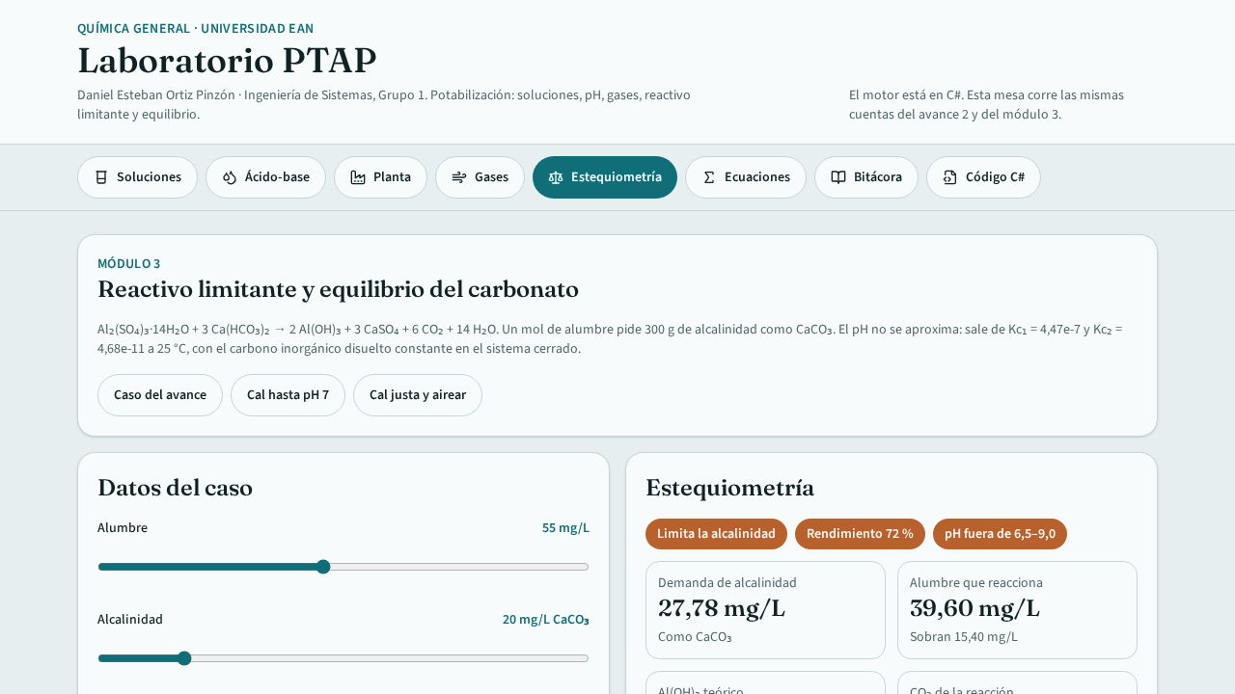
Figura 1. Caso del avance en SimuladorPTAP: 55,0 mg/L de alumbre, 20,0 mg/L de alcalinidad, rendimiento 72 % y pH cerrado 3,80.
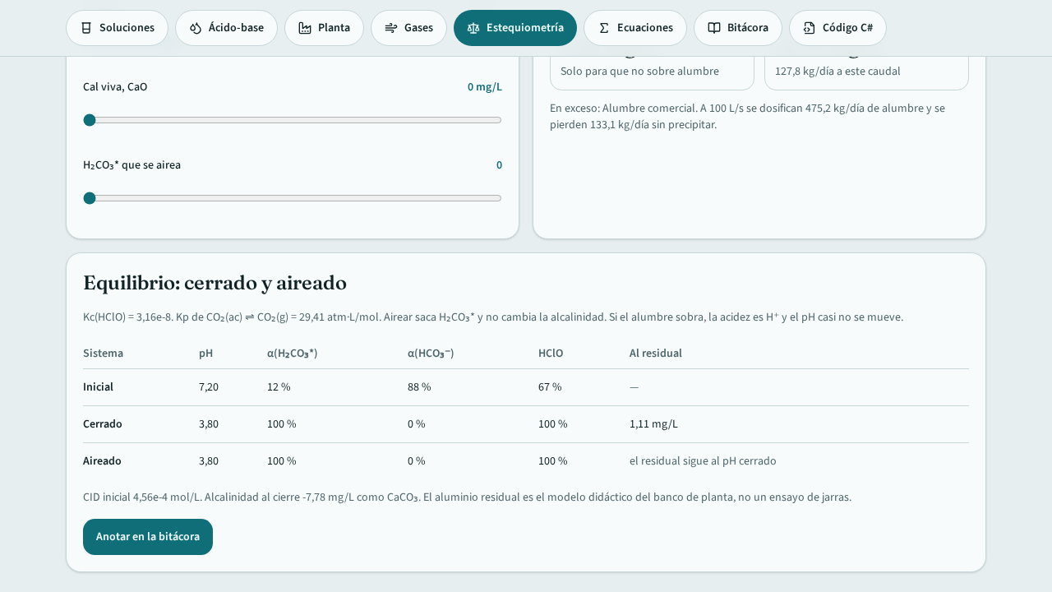
Figura 2. Equilibrio del carbonato y del HClO. Sin cal, airear deja el pH en 3,81.

9. Reflexión de cierre
Redacta un párrafo de 5 a 7 líneas donde expliques cómo esta etapa te ayudó a aplicar la química para interpretar, calcular y proponer mejoras sobre un proceso del sector productivo.
Esta etapa me sirvió para separar dos cuentas que en la planta se confunden: cuánto producto permite el reactivo limitante y en qué pH queda el equilibrio. Con 55 mg/L de alumbre y 20 mg/L de alcalinidad limita el bicarbonato, el rendimiento de la dosis es 72 % y el sistema cerrado cae a pH 3,80. Reponer solo los 4,36 mg/L de CaO que pide el balance no alcanza, porque el CO₂ disuelto sigue acidificando; hacen falta 14,79 mg/L para quedar en pH 7. Escribirlo en C# me obligó a dejar explícitos los moles, las constantes y el supuesto de sistema cerrado antes de mover una dosis. El lodo aumenta, pero se deja de perder coagulante y de salir de la Resolución 2115. De paso cerré lo que el avance 2 tenía por verificar: 6,73 bar de presión de vapor, 8,26 mg/L de O₂ y 0,63 mg/L de CO₂.

Nota para el estudiante
Cada una de estas tres entregas constituye un avance de la actividad final integradora. Los laboratorios virtuales y simuladores son una alternativa pertinente para reemplazar o complementar el laboratorio físico, porque permiten recrear fenómenos, manipular variables y analizar resultados en entornos seguros y accesibles.

